Matematyka klasa 3 Branżowa Lekcja 8(zagadnienia na 4 godziny lekcyjne-termin 07.05-14.05)
Cel lekcji: uczeń potrafi zapisać funkcję, narysować funkcję liniową, odczytać miejsce zerowe funkcji
- Przygotuj zeszyt z matematyki, długopis, kolorowe pisaki, komputer z dostępem do internetu
- W zeszycie zapisz temat lekcji: Przypomnienie wiadomości o funkcja kwadratowej
- Skopiuj link i wklej go w przeglądarkę, obejrzyj film :
https://www.youtube.com/watch?v=lKZ0gS8f-6k
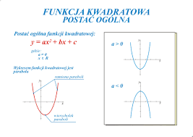
- Przepisz poniższą definicje funkcji kwadratowej i przerysuj wykresy

- Przepisz poniższą notatkę o funkcji kwadratowej
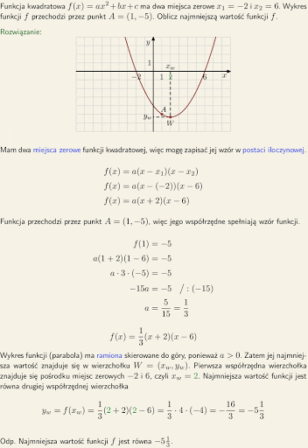

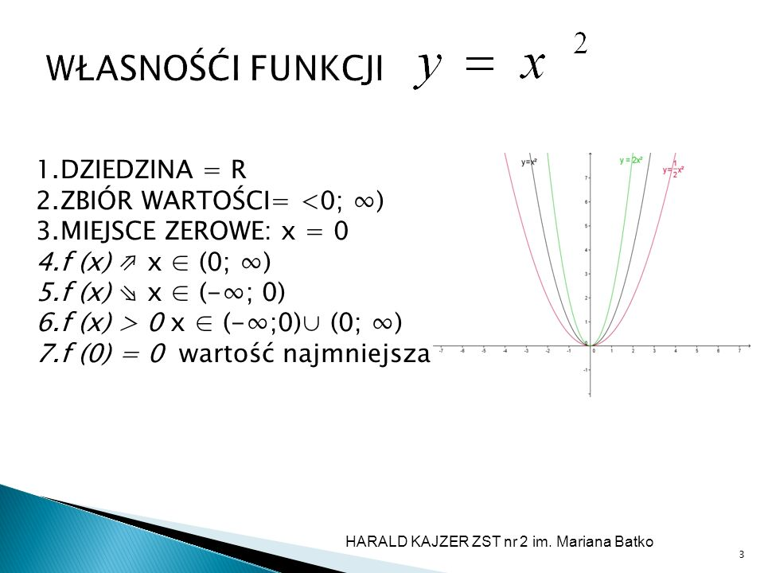
- Nie ma zadania domowego

